2024
 | Plasty, kovy, VKM | Papier | Sklo | BRO - Pod Skalkou | BRO - Svit | KBRO - KUCHYNSKÝ ODPAD
SEPAROV | ☺ plastové fľaše, obaly z drogé- rie, obalové fólie - čisté igelity, kovové obaly, VKM  ☹ podlahové krytiny, novodurové rúrky, obaly z nebez- pečných látok, molitan, autoplasty | ☺ noviny, časopisy, letáky, kancelársky papier, knihy bez obalov, zošity, kartón, lepenka  ☹ obaly kníh, mokrý/znečistený papier, voskový papier, hygienic- ké potreby, VKM | ☺ fľaše od nápojov, zaváranín, sklenené poháre, sklo z okien  ☹ porcelán, keramika, dymové a drôtené sklo, autosklo, zrkadlá, TV obrazovky, sklobetóny, plexisklo, žiarivky, teplomery | ☺ tráva, lístie, konáre, zvyšky a šupky ovocia a zeleniny, opadané ovocie, zeleninová vňať, piliny, hobliny, kôra, drevná štiepka, seno, slama, celé rastliny  ☹ varená strava, kosti, jedlé oleje, popol  V prípade potreby sa uskutočňujú mimoriadne zbery |  | ☺ zostatky pokrmov a potravín rastlinného alebo živočíšneho pôvodu, šupy, kávové a čajové zvyšky, vaječné škrupiny, starý chlieb a pečivo, potraviny po dobe spotreby alebo inak znehodnotené, použité papierové vreckovky a servítky  ☹ zelený odpad zo záhrad, komunálny odpad, nebezpečné odpady, cigaretové ohorky  Kvapalnú časť je potrebné precediť a do nádoby umiestniť len tuhú časť

ANÝ ZBER
St

JANUÁR |  |  |  | FEBRUÁR | Št MAREC | APRÍL | MÁJ | JÚN | JÚL |  |  | AUGUST | SEPTEMBER | OKTÓBER |  |  | NOVEMBER | 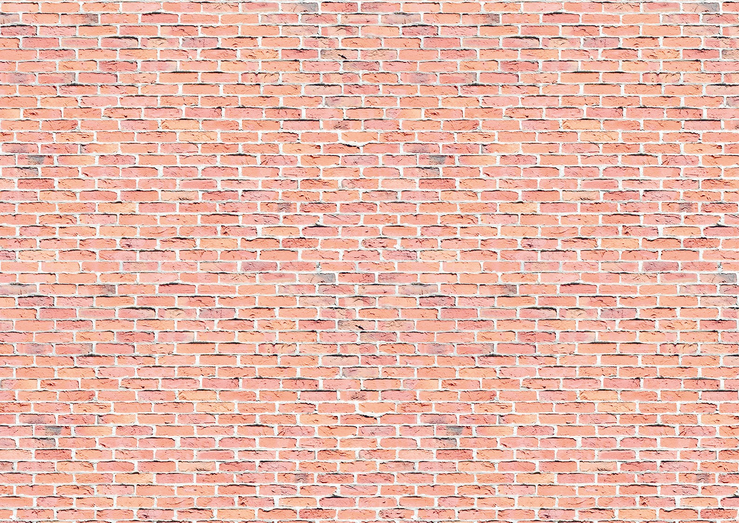  DECEMBER
Po | 1 |  |  | Št 1 Papier | Pi 1 | Po 1 | St 1 | So 1 | Po | 1 | KBRO, BRO | Št 1 Sklo | Ne 1 | Ut | 1 | BRO Svit | Pi 1 | Ne 1
Ut | 2 | KBRO |  | Pi 2 | So 2 | Ut 2 KBRO, BRO | Št 2 Plasty | Ne 2 | Ut | 2 | BRO Svit | Pi 2 | Po 2 KBRO, BRO | St | 2 |  | So 2 | Po 2 KBRO
St | 3 |  |  | So 3 | Ne 3 | St 3 BRO Svit | Pi 3 | Po 3 KBRO, BRO | St | 3 |  | So 3 | Ut 3 BRO Svit | Št | 3 | Plasty | Ne 3 | Ut 3
Št | 4 | Papier |  | Ne 4 | Po 4 KBRO | Št 4 Plasty | So 4 | Ut 4 BRO Svit | Št | 4 | Sklo | Ne 4 | St 4 | Pi | 4 |  | Po 4 KBRO, BRO | St 4
Pi | 5 |  |  | Po 5 KBRO | Ut 5 | Pi 5 | Ne 5 | St 5 | Pi | 5 |  | Po 5 KBRO, BRO | Št 5 Plasty | So | 5 |  | Ut 5 BRO Svit | Št 5 Papier
So | 6 |  |  | Ut 6 | St 6 | So 6 | Po 6 KBRO, BRO | Št 6 Sklo | So | 6 |  | Ut 6 BRO Svit | Pi 6 | Ne | 6 |  | St 6 | Pi 6
Ne | 7 |  |  | St 7 | Št 7 Plasty | Ne 7 | Ut 7 BRO Svit | Pi 7 | Ne | 7 |  | St 7 | So 7 | Po | 7 | KBRO, BRO | Št 7 Papier | So 7
Po | 8 | KBRO |  | Št 8 Plasty | Pi 8 | Po 8 KBRO, BRO | St 8 | So 8 | Po | 8 | KBRO, BRO | Št 8 Plasty | Ne 8 | Ut | 8 | BRO Svit | Pi 8 | Ne 8
Ut | 9 |  |  | Pi 9 | So 9 | Ut 9 BRO Svit | Št 9 Sklo | Ne 9 | Ut | 9 | BRO Svit | Pi 9 | Po 9 KBRO, BRO | St | 9 |  | So 9 | Po 9 KBRO
St | 10 |  |  | So 10 | Branislav,  Ne 10 Bruno | St 10 | Pi 10 | Po 10 KBRO, BRO | St 10 |  |  | So 10 | Ut 10 BRO Svit | Št | 10 | Papier | Ne 10 | Ut 10
Št | 11 | Plasty |  | Ne 11 | Po 11 KBRO | Št 11 Sklo | So 11 | Ut 11 BRO Svit | Št | 11 | Plasty | Ne 11 | St 11 | Pi | 11 |  | Po 11 KBRO, BRO | St 11
Pi | 12 |  |  | Po 12 KBRO | Ut 12 | Pi 12 | Ne 12 | St 12 | Pi | 12 |  | Po 12 KBRO, BRO | Št 12 Papier | So | 12 |  | Ut 12 BRO Svit | Št 12 Plasty
So 13 |  |  |  | Ut 13 | St 13 | So 13 | Po 13 KBRO, BRO | Št 13 Plasty | So | 13 |  | Ut 13 BRO Svit | Pi 13 | Ne | 13 |  | St 13 | Pi 13
Ne 14 |  |  |  | St 14 | Št 14 Sklo | Ne 14 | Ut 14 BRO Svit | Pi 14 | Ne 14 |  |  | St 14 | So 14 | Po | 14 | KBRO, BRO | Št 14 Plasty | So 14
Po 15 KBRO |  |  |  | Št 15 Sklo | Pi 15 | Po 15 KBRO, BRO | St 15 | So 15 | Po | 15 | KBRO, BRO | Št 15 Papier | Ne 15 | Ut 15 |  | BRO Svit | Pi 15 | Ne 15
Ut 16 |  |  |  | Pi 16 | So 16 | Ut 16 BRO Svit | Št 16 Plasty | Ne 16 | Ut 16 |  | BRO Svit | Pi 16 | Po 16 KBRO, BRO | St | 16 |  | So 16 | Po 16 KBRO
St | 17 |  |  | So 17 | Ne 17 | St 17 | Pi 17 | Po 17 KBRO, BRO | St 17 |  |  | So 17 | Ut 17 BRO Svit | Št | 17 | Plasty | Ne 17 | Ut 17
Št | 18 | Sklo |  | Ne 18 | Po 18 KBRO | Št 18 Plasty | So 18 | Ut 18 BRO Svit | Št | 18 | Papier | Ne 18 | St 18 | Pi | 18 |  | Po 18 KBRO, BRO | St 18
Pi | 19 |  |  | Po 19 KBRO | Ut 19 | Pi 19 | Ne 19 | St 19 | Pi | 19 |  | Po 19 KBRO, BRO | Št 19 Plasty | So | 19 |  | Ut 19 BRO Svit | Št 19 Sklo
So 20 |  |  |  | Ut 20 | St 20 | So 20 | Po 20 KBRO, BRO | Št 20 Papier | So | 20 |  | Ut 20 BRO Svit | Pi 20 | Ne | 20 |  | St 20 | Pi 20
Ne | 21 |  |  | St 21 | Št 21 Plasty | Ne 21 | Ut 21 BRO Svit | Pi 21 | Ne | 21 |  | St 21 | So 21 | Po | 21 | KBRO, BRO | Št 21 Sklo | So 21
Po 22 KBRO |  |  |  | Št 22 Plasty | Pi 22 | Po 22 KBRO, BRO | St 22 | So 22 | Po | 22 | KBRO, BRO | Št 22 Plasty | Ne 22 | Ut 22 |  | BRO Svit | Pi 22 | Ne 22
Ut 23 |  |  |  | Pi 23 | So 23 | Ut 23 BRO Svit | Št 23 Papier | Ne 23 | Ut 23 |  | BRO Svit | Pi 23 | Po 23 KBRO, BRO | St | 23 |  | So 23 | Po 23 KBRO
St | 24 |  |  | So 24 | Ne 24 | St 24 | Pi 24 | Po 24 KBRO, BRO | St 24 |  |  | Pi 23 | Ut 24 BRO Svit | Št | 24 | Sklo | Ne 24 | Ut 24
Št | 25 | Plasty |  | Ne 25 | Po 25 KBRO, BRO | Št 25 Papier | So 25 | Ut 25 BRO Svit | Št | 25 | Plasty | Ne 25 | St 25 | Pi | 25 |  | Po 25 KBRO, BRO | St 25
Pi | 26 |  |  | Po 26 KBRO | Ut 26 BRO Svit | PI 26 | Ne 26 | St 26 | Pi | 26 |  | Po 26 KBRO, BRO | Št 26 Sklo | So | 26 |  | Ut 26 BRO Svit | Št 26 Plasty
So 27 |  |  |  | Ut 27 | St 27 | So 27 | Po 27 KBRO, BRO | Št 27 Plasty | So | 27 |  | Ut 27 BRO Svit | Pi 27 | Ne | 27 |  | St 27 | Pi 27
Ne 28 |  |  |  | St 28 | Št 28 Papier | Ne 28 | Ut 28 BRO Svit | Pi 28 | Ne 28 |  |  | St 28 | So 28 | Po | 28 | KBRO, BRO | Št 28 Plasty | So 28
Po 29 KBRO |  |  |  | Št 29 Papier | Pi 29 | Po 29 KBRO, BRO | St 29 | So 29 | Po | 29 | KBRO, BRO | Št 29 Sklo | Ne 29 | Ut 29 |  | BRO Svit | Pi 29 | Ne 29
Ut 30 |  |  |  | Mesto Svit Hviezdoslavova 32  059 21 Svit  www.svit.sk | So 30 | Ut 30 BRO Svit | Št 30 Plasty | Ne 30 | Ut 30 |  | BRO Svit | Pi 30 | Po 30 KBRO, BRO | St | 30 |  | So 30 | Po 30 KBRO
St | 31 |  |  |  | Ne 31 |  | Pi 31 |  | St | 31 |  | So 31 |  | Št | 31 | Plasty |  | Ut 31

